接收机
- EM5080L 9kHz~30MHz
- EM5080M 9kHz~500MHz
- EM5080B 9kHz~1GHz

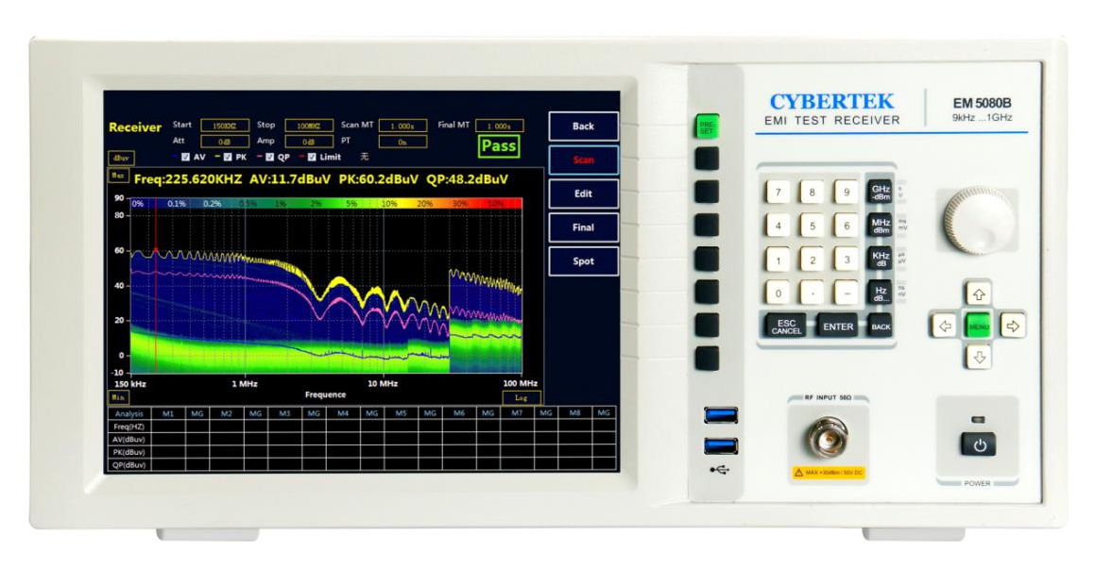

深圳市知用电子有限公司

目录
概述……………………………………………………………………………………………………2
特点……………………………………………………………………………………………………2
产品面板介绍…………………………………………………………………………………………2
前面板………………………………………………………………………………………………2
后背板………………………………………………………………………………………………3
技术规格………………………………………………………………………………………………4
按键旋钮说明…………………………………………………………………………………………5
显示主界面说明………………………………………………………………………………………6
接收机模式说明………………………………………………………………………………………7
接收机主界面………………………………………………………………………………………7
接收机模式快速操作步骤……………………………………………………………………………8
绘制新的标准线……………………………………………………………………………………12
绘制和调用补偿曲线………………………………………………………………………………14
保存功能……………………………………………………………………………………………15
隐藏数据表格………………………………………………………………………………………15
图片对比……………………………………………………………………………………………15
扫描模式设置………………………………………………………………………………………17
扫描频段设置………………………………………………………………………………………17
高级选项的设置介绍………………………………………………………………………………18
中英文切换…………………………………………………………………………………………18
曲线放大功能………………………………………………………………………………………18
锁定终测频率………………………………………………………………………………………20
频谱仪模式……………………………………………………………………………………………21
环境特性和机械规格…………………………………………………………………………………23
装箱单…………………………………………………………………………………………………23

1、概述：
EM5080系列接收机是全数字化预认证级时域接收机，完全符合CISPR16-1-1标准。采用实时分析技术平台，利用强大的PC平台超算能力对宽带信号进行实时高速FFT分析计算，实时带宽高达10MHz，能够以极快的速度进行电磁骚扰测量，EM5080系列采用时域扫描比传统的逐点扫描接收机快500倍以上，过去需要几个小时的骚扰测量现在仅需几秒钟即可极速完成，在产品的开发和产品认证期间可以节省大量的时间和成本，而且该系列产品也保留了传统接收机的步进扫描方式，给用户更多的选择；同时具有实时频谱分析功能；采用10.4英寸高清大屏幕显示，清晰的结构化菜单，非常方便使用；采用Windows10操作系统，易于升级维护；数字时域接收机具有扫描速度快，精度高和稳定性好等优点。

2、特点
- 全数字化预认证级时域接收机。
- 包含了EMI测试接收机和实时频谱分析仪。
- FFT时域扫描以极高速度测量电磁干扰。
- 带宽可高达10MHz的实时频谱分析。
- 符合CISPR 16-1-1版要求，含所有符合CISPR标准的分辨率带宽。
- 预选器并集合20dB前置放大器。
- 清晰的10.4吋大液晶屏和结构化菜单，容易操作。

3、产品面板介绍
- 前面板
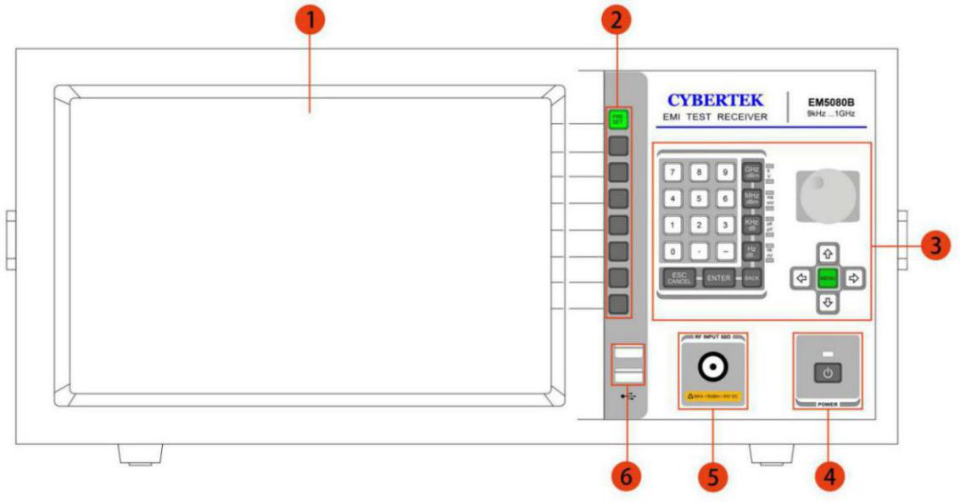

标号 | 名 称 | 说 明
1 | 液晶显示屏幕 | 显示测量曲线，设置状态，以及相关数据。具体参见表4。
2 | 软按键1-8 | 配合液晶屏选择使用。其中PRESET可用来恢复默认设置或返回上一级菜单。
3 | 导航和主菜单设置 | 可以使用旋钮，数字，方向以及菜单键进行不同的设置。具体参见  “导航和主菜单设置”。
4 | 电源按键 | 打开，关闭机器。
5 | 信号输入端 | 50欧姆阻抗，最大输入30dBm/50V DC(射频衰减器≥20dB)。
6 | USB接口 | USB3.0接口，可以用来连接键盘鼠标U盘等设备。

表1：前面板说明

- 后面板
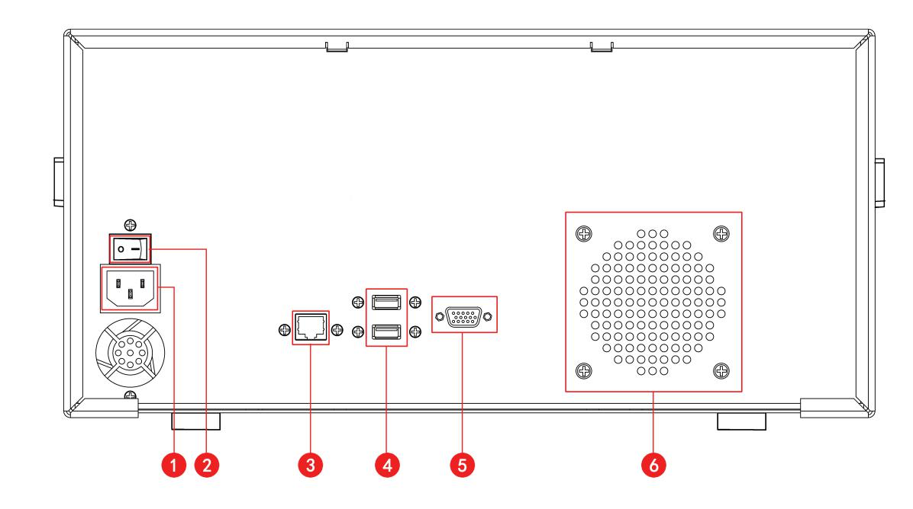
标 号 | 名 称
1 | 交流电源输入端口: 180V-240V 50-60Hz 3.0A
2 | 电源开关
3 | LAN端口
4 | USB2.0接口
5 | VGA接口，可外接显示设备
6 | 散热孔，使用中切勿覆盖

表2：后面板说明
4、技术规格
频率范围 | EM5080L | 9kHz到30MHz
频率范围 | EM5080M | 9kHz到500MHz
频率范围 | EM5080B | 9kHz到1GHz
电平
最大射频电平（CW) | 射频衰减≥20dB，射频前置放大器关闭。 | 30dBm(=1W)
最大脉冲电压 | 射频衰减≥20dB，射频前置放大器关闭 | 150V
分辨率带宽
 | 分析仪模式 | 10Hz到1MHz(-3dB)采用1/2/3/5/10步长
 | 接收机模式 | 标准：200Hz, 9kHz, 120kHz （–6dB)  同时增加了10kHz，100kHz（–6dB）可选。
预选器 | 在分析仪中可以被关闭 | 15路固定滤波器（EM5080B）
前置放大器 | 可以被开启/关闭 | 9kHz到1GHz,20dB增益
测量时间 | 接收机模式 | 1ms到1.5s
检波器 | 接收机模式 | 峰值，准峰值、平均值、
显示平均噪声电平(DANL） | 接收机模式，归一化，平均检波器（AV），射频衰减0dB ，典型值。
显示平均噪声电平(DANL） | 前置放大器关闭
显示平均噪声电平(DANL） | 9kHz<f<150kHz， 带宽200Hz | <0dBμV
显示平均噪声电平(DANL） | 150kHz<f<30MHz，带宽9kHz | <10dBμV
显示平均噪声电平(DANL） | 30MHz<f<1GHz，带宽120kHz | <20dBμV
显示平均噪声电平(DANL） | 前置放大器开启
显示平均噪声电平(DANL） | 9kHz<f<150kHz， 带宽200Hz | <-5dBμV
显示平均噪声电平(DANL） | 150kHz<f<30MHz，带宽9kHz | <0dBμV
显示平均噪声电平(DANL） | 30MHz<f<1GHz，带宽120kHz | <5dBμV
全部的测量不确定度 | 9kHz≤f≤1GHz | 1.5dB
整机功耗 | <100W

5、按键旋钮说明
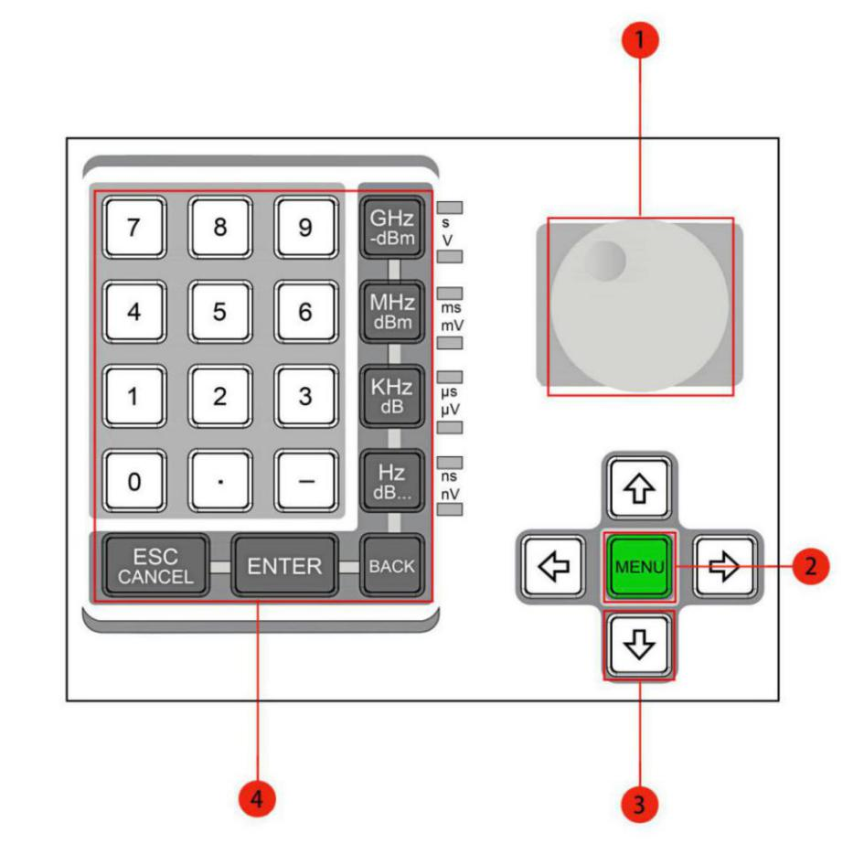

标号 | 名 称 | 说 明
1 | 旋钮 | 旋转旋钮以增加或减少数值，更改突出显示的数字或字符，或逐步选中列表或项目。
2 | 主菜单按键 | 按下显示主菜单，再按隐藏主菜单，参考下面备注说明
3 | 方向按键 | 使用箭头键突出显示或浏览液晶显示屏上的可编辑项目进行编辑。或逐步选中列表或项目。
4 | 数字和单位按键  退格，确认，取消功能按键 | 实现相关按键定义功能

表3：按键和旋钮说明

备注：“MENU”按键可以实现下图中菜单栏的显示和隐藏。
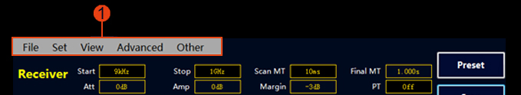
6、显示主界面说明
主界面如下图所示：
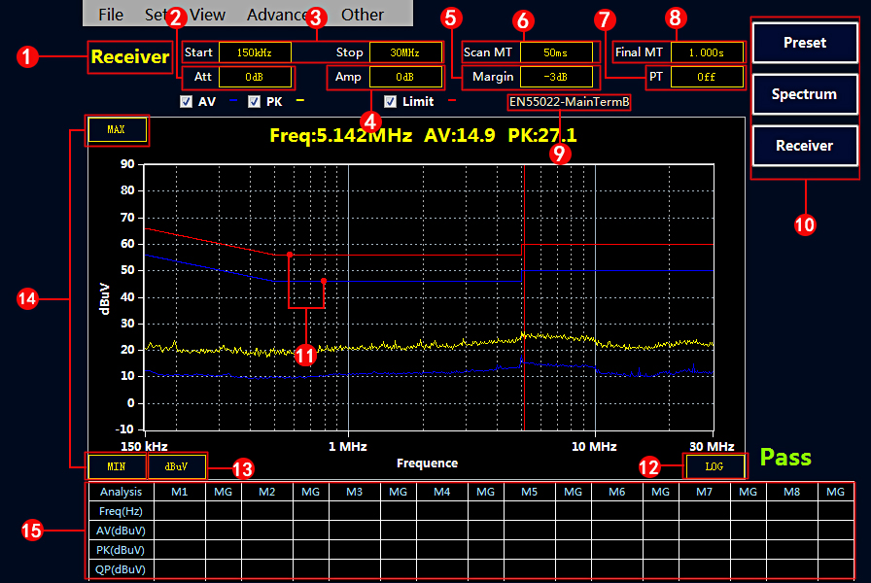
标号 | 名 称 | 说 明
1 | 当前模式为“接收机”模式 | 可使用右侧软按键切换成频谱模式。（标号10处）
2 | 内置衰减器设置 | 0-30dB可选，步进10dB。
3 | 当前起始频率和终止频率 | 使用鼠标或者方向按键，“ENTER”按键，配合数字按键进行设置。
4 | 前置放大器状态指示 | 使用鼠标或者方向按键，“ENTER”按键进行设置。有0dB和20dB两档可选。
5 | 裕量值 | “-6”表示离标准线留有6dB裕量，用户可根据需要更改参数。使用鼠标或者方向按键，“ENTER”按键配合数字按键进行设置。
6 | 扫描模式下单点测量时间 | 使用鼠标或者方向按键，“ENTER”按键配合数字按键进行设置。当设置时间大于或者等于500ms，会自动生成QP曲线。
7 | 余辉模式状态指示 | 使用鼠标或者方向按键，“ENTER”按键进行开关设置。
8 | 终测模式下单点测量时间 | 使用鼠标或者方向按键，“ENTER”按键配合数字按键进行设置。
9 | 当前曲线标准指示 | 在主菜单中可选择或者添加不同的标准。详见“如何添加新的标准曲线”。
10 | 复位，频谱，接收机模式选择键 | 配合软按键切换接收机和频谱模式。
11 | Limit线。 | 红色为准峰值Limit线，蓝色为平均值Limit线。
12 | X轴频率显示方式。可切换成LINEAR即线性模式。 | 使用鼠标或者方向按键，“ENTER”按键进行切换。
13 | 幅值单位:dBuV,dBm,dBuA,dBpW | 使用鼠标或者方向按键，“ENTER”按键进行切换。
14 | Y轴量程设置 | 使用鼠标或者方向按键，“ENTER”按键进行设置。
15 | 数据表格。 | 会自动显示超过裕量的频点的值，手动添加的值也会在该数据表格中显示。
表4：显示界面说明
7、接收机模式说明
- 接收机主界面

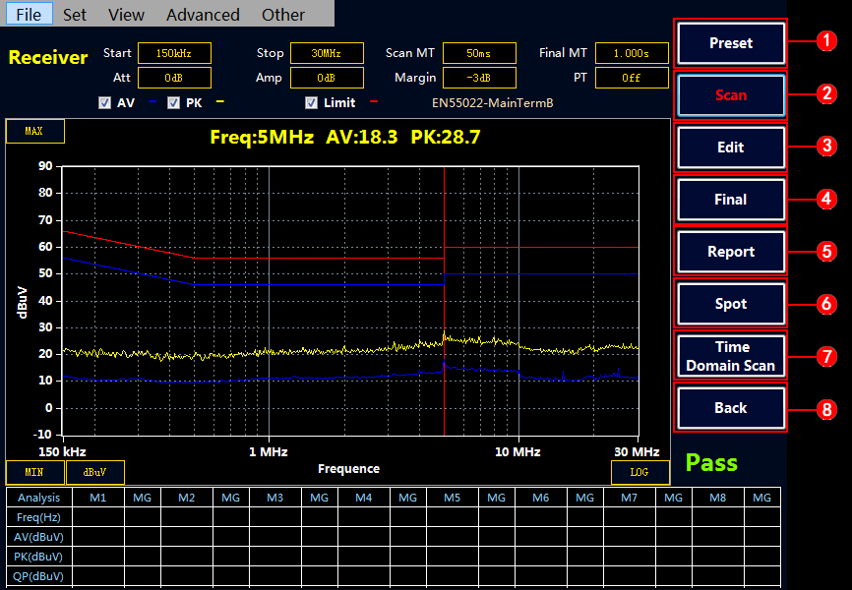

标号 | 名 称 | 说 明
1 | 复位键 | 复位软件到初始状态
2 | 开始或者停止扫描 | 在扫描运行过程中不要进行相关设置工作，在停止后进行设置
3 | 扫描结果编辑 | 可以对扫描的数据进行编辑，包括峰值查找，添加和删除频点等
4 | 终测 | 可以对数据表中的频点进行终测测试
5 | 快速生成报告 | 快速生成检测报告
6 | 定点测试功能 | 进入Spot模式，单点测量
7 | 扫描模式切换 | 时域扫描与步进式扫描切换
8 | 返回 | 返回上一级菜单

表5：接收机软件主界面

- 接收机模式快速操作步骤
- Scan扫描测试设置和测试
- 按“Receiver” 进入接收机模式。（开机默认进入接收机模式）。
- 设置“起始频率”，“终止频率”，“扫描模式下单点测量时间”，“终测模式下单点测量时间”以及“裕量”。（设置方法可参考表4）
- 选择测试标准。按下“MENU” 按键，显示菜单栏，使用鼠标选择“Set”----“Limit”----“Select Limit”，选择所需标准并确定。如需添加新标准可参考”如何绘制标准曲线”。

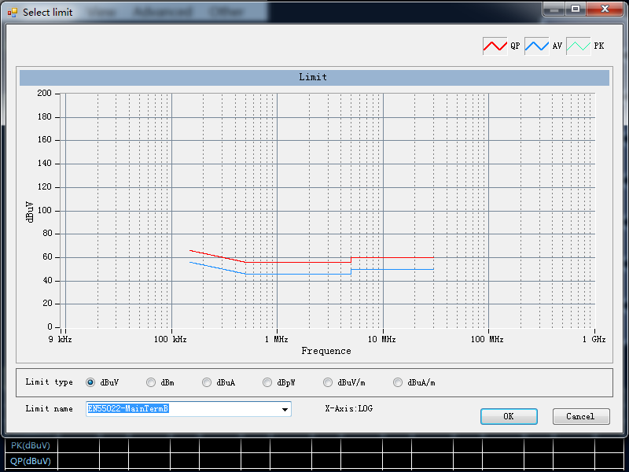

- 选择补偿曲线。实际的应用中，在被测信号接入到接收机之前通常会有LISN，天线，CDN，限幅器，衰减器以及线缆等仪器设备，所以必须进行相关损耗补偿，可通过添加补偿曲线进行修正。如果没有所需的补偿值可手动绘制补偿曲线，具体方法参考“如何绘制补偿曲线”。
- 按 “Scan” 开始扫描。就可以得到被测曲线。如下图所示：
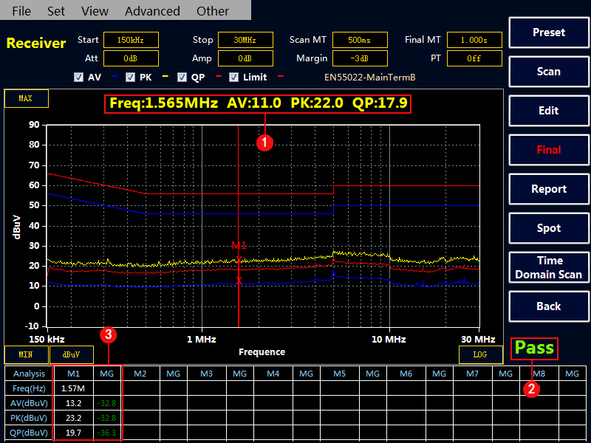

标 号 | 说 明
1 | 当前测试曲线的峰值。（自动测量）
2 | 测试结果。超过限值为Failed，没有超过是Pass。
3 | 超标频点具体的AV,PK,QP值以及超出限制曲线的值。

表6：Scan结果说明

注：Scan MT(Scan Measure Time)扫描单点测量时间≥500ms时(最大测量时间可设置为1.5s)，自动添加QP线测量，否则只扫描PK 和AV线。上图由于设置扫描单点测量时间=1s，故该测试结果有AV,QP,PK三组曲线。

- 对扫描结果进行编辑分析
在接收机主菜单下，点击“Edit”按键，进入扫描曲线编辑界面，如下图：
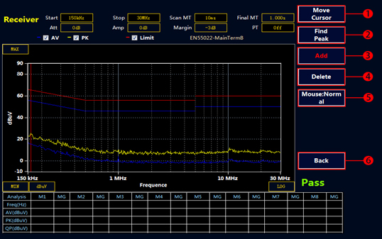

标号 | 说 明
1 | 移动光标：可以直接输入想要添加或者查看的频点，光标会自动根据用户选择的频点显示相应位置数据。
2 | 查找峰值：查找曲线上的峰值数据，再次点击，实现下一个峰值的自动查询。
3 | 将光标处的频点添加到数据表格中。
4 | 删除表格中选中的频点。
5 | 鼠标：标准状态，说明可以对放大区域执行标号1，2，3，4功能操作。  鼠标：视图状态，说明可以用鼠标将曲线放大（备注：单击右键可以退出放大）。
6 | 返回上一级菜单

③ Final终测
选择“Final” 按键，接收机会对表格中的点进行终测，测量PK，AV,QP值，测量时间在Final MT中设置。如果没有超标点或者手动添加的测试点，Final终测是无效的。注意：终测时请不要关闭被测设备。

④生成报告
- 按 “MENU” 弹出主菜单。
- 使用鼠标选择File----Report----Report Set。可以设值相关的产品信息，如下图：
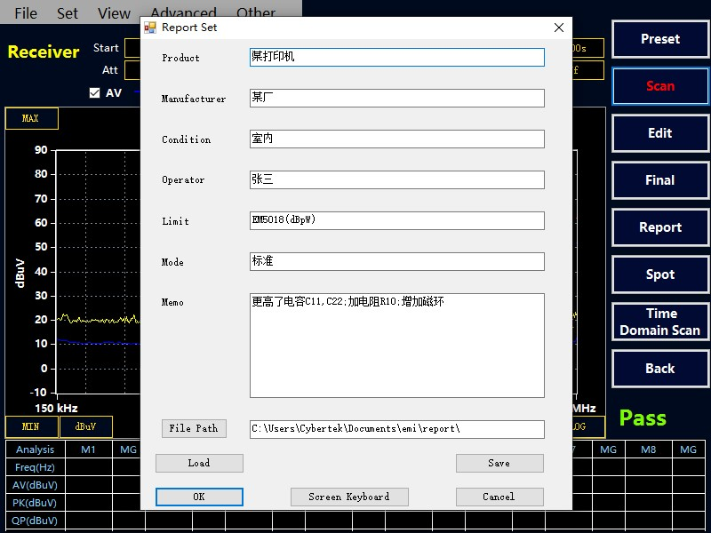

- 选择“Make Report”，会自动生成PDF形式的报告。可以保存到主机或者通过USB接口存储到U盘中。也可点击接收机模式下的主菜单中的快捷键“Report”直接生成报告。另外也可以生成word版的报告（前提是主机需要安装WPS或者word），点击Advanced——Advanced option中报告文件格式选择Docx，点击Save后，下次开机启动自动生成word版测试报告。
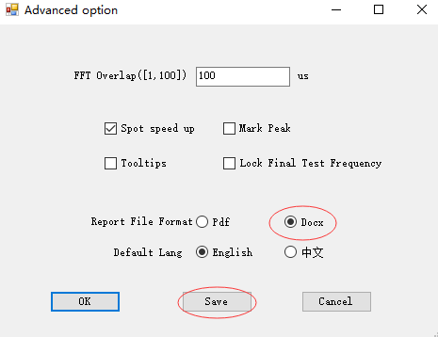

- 绘制新的标准曲线
- 按 “MENU” 进入主菜单。
- 鼠标选择Set--- Limit---Add Limit，进入增添标准界面。
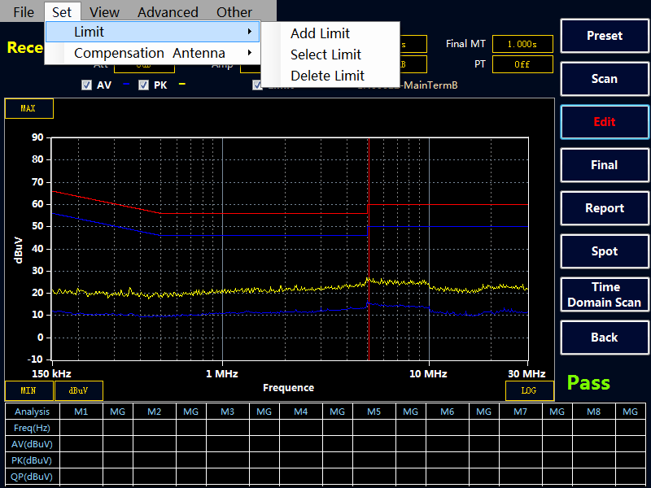
下面以国标GB 9254-2008/CISPR 22: 2006 信息技术设备的无线电骚扰限值和测量方法（即EN55022标准）为例，分别添加QP线和AV线。该标准给出的B级传导限值如下：

频率范围/MHz | 限值/dBuV
频率范围/MHz | 准峰值（QP） | 平均值（AV）
0.15-0.5 | 66-56 | 56-46
0.5-5 | 56 | 46
5-30 | 60 | 50

①绘制QP曲线
- Limit Name 填入标准名称“EN55022”，单位选择dBuV，X轴选择log。
- 点选“QP”。
- 在Freq输入相应频率， Amplitude输入限值，然后选择Add ，也可以Delete删除，或者Reset全部清空。在上方的表格处会实时显示绘制的曲线。
- Save即可。
②绘制AV曲线
绘制AV曲线与绘制QP曲线方法相同。绘制完AV曲线点Save,然后Exit曲线标准绘制完毕。注意：同一个标准情况下，AV,QP曲线的Limit Name命名一致，这样调用时直接调出两条限值线。
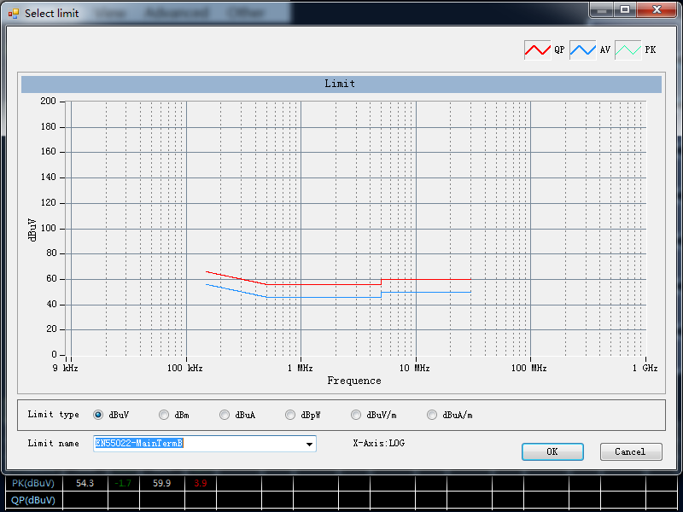

③绘制PK曲线
绘制PK曲线与绘制QP曲线方法相同。绘制完PK曲线点Save。然后Exit曲线标准绘制完毕。例如汽车电子GB18655CISPR 25 L3标准中有需要绘制AV,QP,PK三条曲线的。
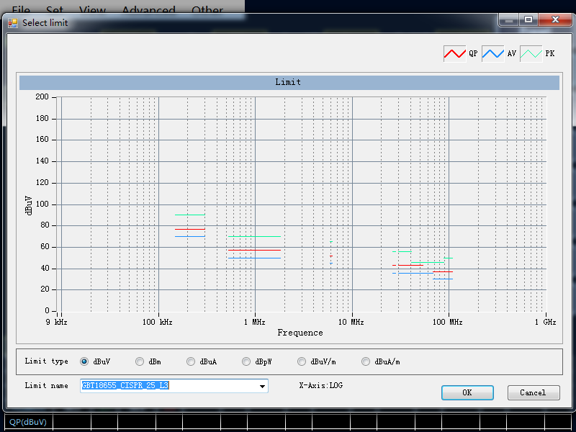

- 绘制和调用补偿曲线
①绘制补偿曲线
- 按“MENU”进入主菜单。
- 鼠标选择Set---Compensate。进入补偿编辑界面。
- 以本公司的人工电源网络EM5040B为例。由于内置10dB衰减器，所以实际的测试结果要补偿10dB。在Freq输入相应频率，Factor输入补偿值10，然后选择Add，即可添加。也可以Delete 删除或者Reset全部清空。Filename空白处命名补偿曲线“LISN-COMP”点击Save或者Save To Default（保存到默认，会自动调用默认曲线)。

②调用补偿曲线
调用补偿曲线时点击“Set-Compensation Antenna-Select”，选择所需的补偿曲线。然后点选“Use Compensation”程序将应用当前补偿曲线，并在表格上显示补偿的值。点击OK确认。
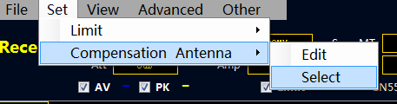
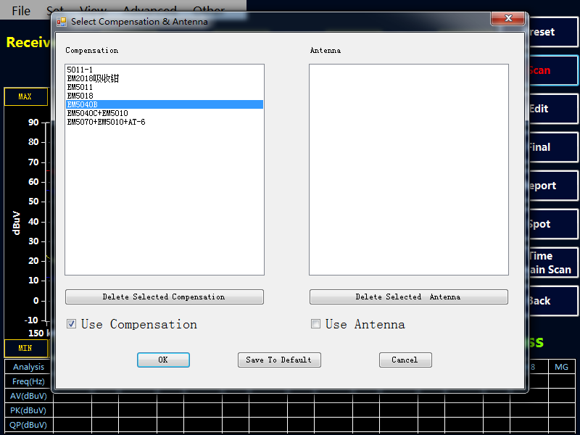

- 保存功能
保存类型有四种分别是：
- all（保存当前扫描数据与配置）方便用户下次直接调用之前保存的配置（包括频率，限制线，补偿，测试曲线等数据）和两种曲线的对比。
- cfg（保存当前扫描配置）方便用户直接调用之前的扫描配置，不需要重新设置。
- bmp（图片的形式保存数据）。
- txt（记事本的形式保存数据）。
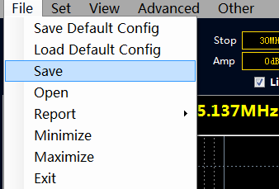

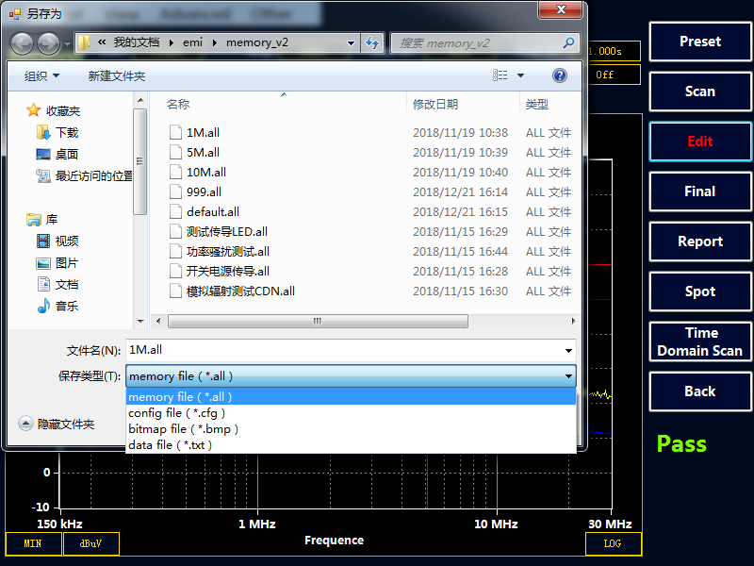

- 隐藏数据表格
点击菜单View----Show Table，实现隐藏和显示数据列表，隐藏表格可以显示更大的图形显示界面，如下图所示：
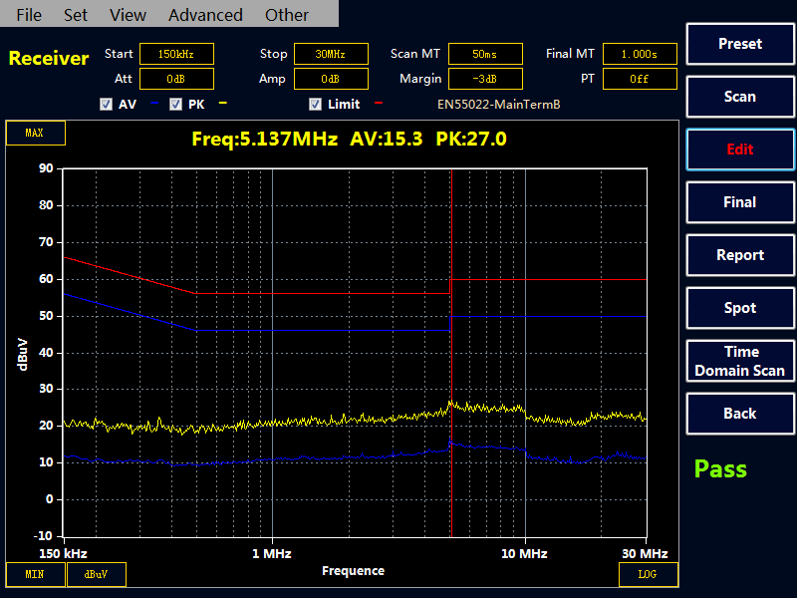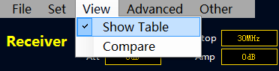

- 图片对比
点击菜单View----Compare后，显示图片对比界面，调用两个.all文件实现图片对比。
实现两个图片中AV,QP,PK曲线对比，拖动红线可以对比两个图上AV,QP,PK的差值.
注：第一张图片默认当前扫描的曲线，且所有相关设置按照第一张图片文件为基准。
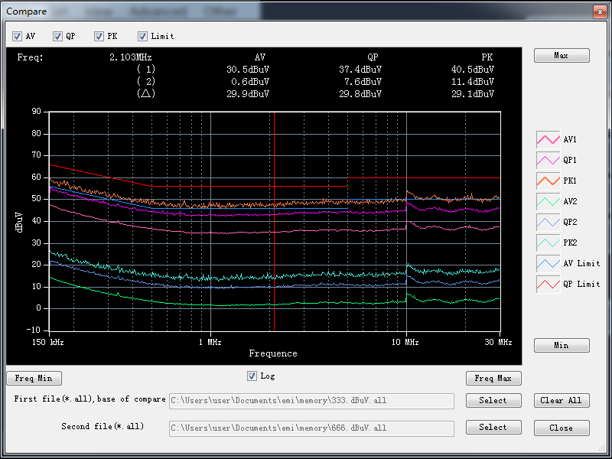
- 扫描模式设置
点击菜单Advanced----Scan Control后，弹出扫描模式对话框。
扫描模式有三种模式可供选择：
- 单次扫描 ：点击Scan，只扫描一次后结束，在扫描过程中可以通过Stop按键停止扫描。
- 连续扫描 ：点击Scan，执行连续扫描操作，并覆盖之前扫描的数据，通过Stop按键停止扫描。
- 最大值保持扫描：点击Scan，会执行连续扫描操作，并保持最大值显示，通过Stop按键停止扫描。
注：在扫描过程中，不得进行相关的参数设置，可以在停止扫描后进行相关设置。

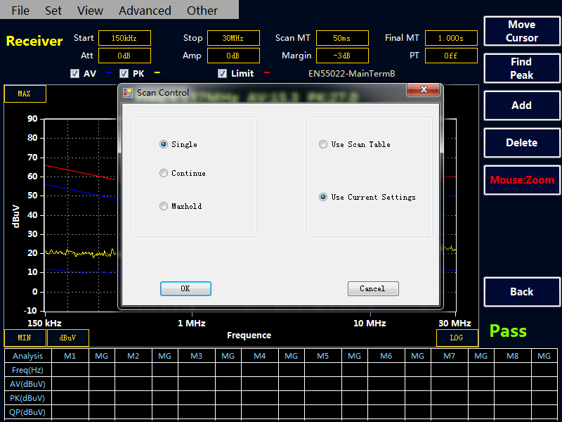

- 扫描频段设置
点击菜单Advanced----Time Domain Scan Mode Scan Table(时域扫描) 或者Stepped Frequency Scan Mode Scan Table(步进式扫描)后，弹出扫描频段设置对话框。
用户可以根据自身的需要选择时域扫描与步进式扫描来设置扫描频段，例如汽车电子中用时域扫描电压法测试传导骚扰的频段分为6段。用户可根据标准设置好扫描频段与扫描时间，如下图所示：
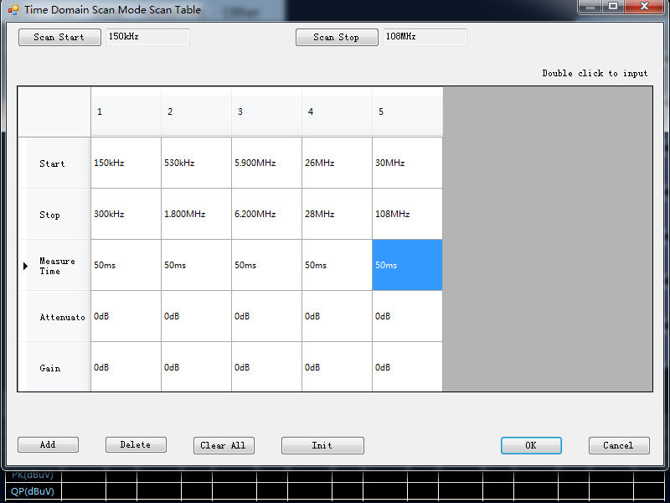
在标准设置好后，扫描后得到下图：
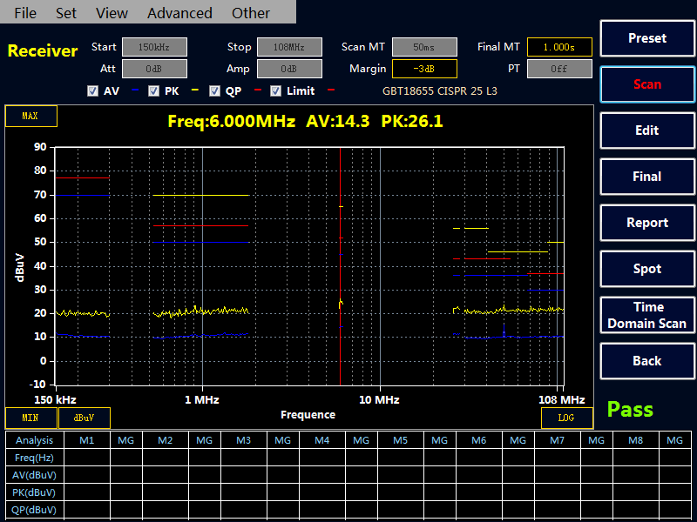
- 高级选项的设置介绍
点击Advanced——Advanced option
FFT Overlap：测试瞬态信号时，应该减小FFT重叠时间，增加时间分辨率，抓住超短时间事件。
Spot speed up：测试瞬态信号时，应该关闭。
Mark Peak：标记峰值。
Tooltips：显示鼠标位置频率值提示。
Lock Final Test Frequency：频率值锁定（在锁定终测频率功能介绍中有详细介绍）。
Report File Format：默认生成报告的格式，有PDF和word。
Default Lang：默认设置生成报告的语言。
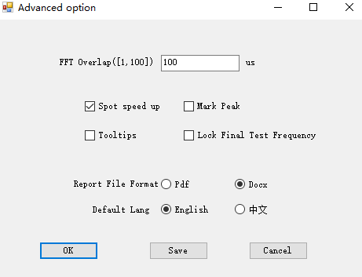

- 中英文切换
点击Other后，用户可以根据需求选择切换中英文版本。
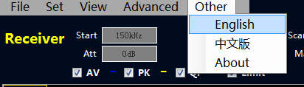
- 曲线放大功能
点击鼠标到视图，用户可以根据自己的需要选择放大的频段。
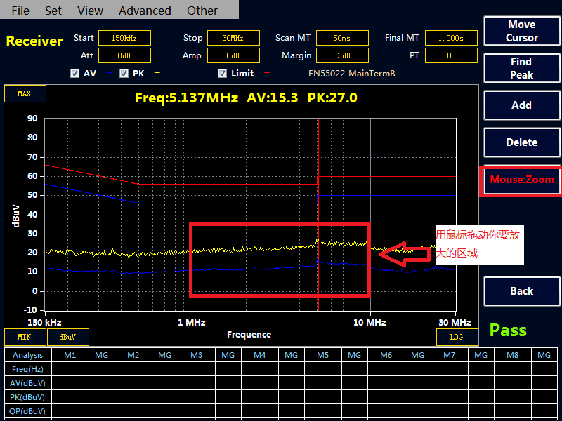

用户放大到下图，如果还不够清晰可以继续放大。
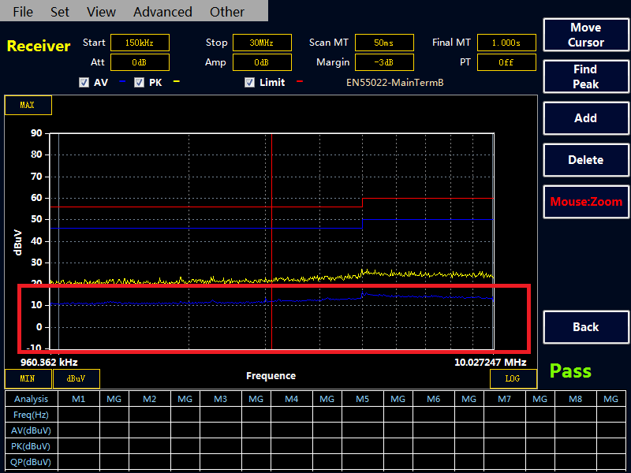
备注：用户可以在双击鼠标在，屏幕下方添加自己需要的频点。（不支持在放大模式双击）
- 锁定终测频率
在菜单栏中点击Advanced——Advanced option，将Lock Final Test Frequency选项勾上，点击OK，回到主界面的超标点的频率那一栏显示红色，说明设置成功，然后添加自己需要的测试频点。(在接收机扫描到PK值和AV值后，如果客户需要一直关注的峰值点的频率对应的PK,AV,QP值，可以锁定频率点,在下次终测时，可以固定扫描自己需要的频点。)
设置锁定终测频率的的快捷方式：双击主界面的左下角的Freq（Hz），显示红色设置成功，然后增加自己需要的测试频率点，最后扫描测试。
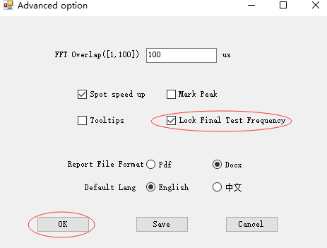

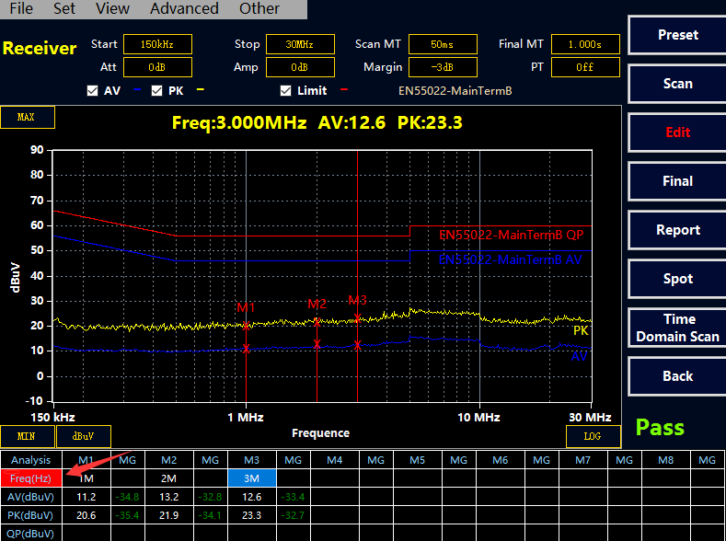
8、频谱仪模式
频谱模式界面
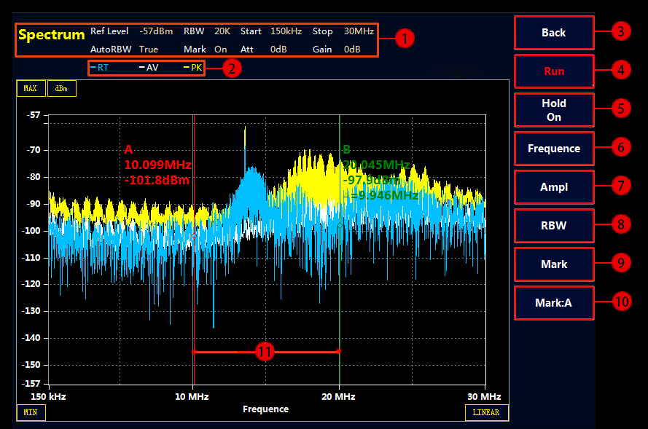

标号 | 名 称 | 说 明
1 | 状态指示栏 | 包括频率，衰减，增益，以及RBW等参数
2 | 曲线颜色指示 | PK=峰值曲线 AV=平均值曲线  RT=实时曲线
3 | 返回按键 | 返回上一级菜单
4 | 运行按键 | 使用鼠标或者软按键开始或者停止扫描
5 | 最大值保持模式开启按键 | 曲线刷新会记录下最大值。使用鼠标或者软按键开始  或者停止最大值保持。
6 | 频率设置按键 | Center ：中心频率设置  Span：频率扫宽设置  Start Frequency：起始频率设置  Stop Frequency ：终止频率设置  xAxes Linear：X轴显示方式，可切换成对数模式
7 | 幅值设置按键 | Ref Level：参考电平设置  Uint ：dBuV,dBm,dBuA,dBpW单位之间切换  Auto Level On：自动设置参考电平开启。接收机可根据  输入幅值的大小自动设置参考电平。可以使用软按键或鼠标关闭  Attenuator：衰减器设置。最大30dB  Gain：放大器设置。最大20dB  Vertical: Y轴栅格设置
8 | 分辨率带宽设置按键 | Auto：自动设置RBW模式开启。可以使用软按键或鼠标关闭  RBW：当前RBW值，可以使用软按键或鼠标切换。注意：当自动RBW开启时该按键无效  Ratio：RBW按照BW/比例系数切换
9 | 标记点设置按键 | MarkOn ：打开标记功能  Threshold ：标记点阀值设置。  To Center ：把标记点设为中心频率
10 | 切换光标按键 | 用于光标线A和B之间的切换
11 | A,B光标线 | 红色表示当前光标被选中

9、环境特性和机械规格
温度 | 工作温度： 0℃--40℃。  存储温度：-20℃--50℃。
湿度 | 工作湿度：最大50%-95%（40℃）  存储湿度： 最大95%（40℃）
工作海拔高度 | 最大3000m
尺寸(长*宽*高) | 430*355*210mm
重量 | 9.4kg

10、装箱单
装箱单
接收机 | 1台
电源线（CK-318） | 1根
BNC连接线（CK-320A） | 1根
N/BNC转接头(CK-20) | 1个
鼠标 | 1个
键盘 | 1个
说明书 | 1册
保修卡 | 1页
检测报告 | 1页

CYBERTEK
深圳市知用电子有限公司
SHENZHEN ZHIYONG ELECTRONICS CO.,LTD.
深圳市龙岗区黄阁北路天安数码城4号大厦A1702
Tel: 400 852 0005 / 0755-8662 8000
Q Q: 400 852 0005
Email: cybertek@cybertek.cn © Zhiyong Electronics, 2020
Url: http://www.cybertek.cn Published in China, Oct. 1, 2020

